 | Cumul. | Annual.
Tricolore Rendement (C) | 59.96% | 16.88%
Actions France | 68.06% | 18.82%
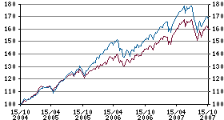

Synthèse des performances
 |  | 1er jan. |  | 1 an |  | 3 ans |  | 5 ans
 |  | 7.2% |  | 11.0% |  | 59.8% |  | 117.4%
  Ce fonds
 |  | 5.8% |  | 10.7% |  | 66.6% |  | 106.4%
  Catégorie

Allocation par actifs au 31/12/2006
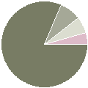
   | 81.41% | Actions
   | 8.15% | Liquidités
   | 6.17% | Mixtes
   | 4.26% | Obligations privées

